新 书 推 荐

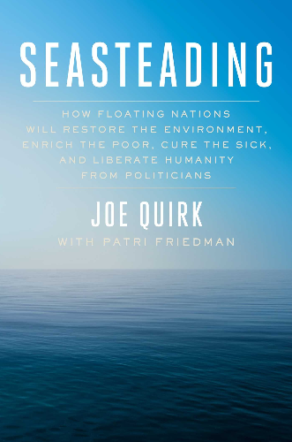
中文书名：《海上家园：漂浮国家如何保护环境、使穷人脱离贫困、治疗疾病和从政治中解放人性》
英文书名：Seasteading: How Floating Nations Will Restore The Environment, Enrich The Poor, Cure The Sick, And Liberate Humanity From Politicians
作 者：Joe Quirk with Patri Friedman
出 版 社：Free Press
代理公司：ANA/ Susan Xia
页 数：384页
出版时间：2017年3月
代理地区：中国大陆、台湾
审读资料：电子稿
类 型：大众社科

内容简介：
地球的三分之二是海洋，而不是陆地。
想象一下，我们有大量可持续与可再生的能源可以维持公平的经济发展。曾经为开发的农场资源将会提供给我们新的营养能源。未来社会，人们会选择他们想要生活的社区，不会受到传统公民关系的束缚。书中对于人类社会的设想吸引了硅谷彼得·泰尔的有力支持——而使之更接近事实。
我们的地球正在遭受着环境的问题：由大气污染和自然资源的减少，导致暴风雨和沿海洪水。到那时海洋是新一代先驱的家，他们愿意把家安放在蓝色海岸线上。石油平台和游艇已经栖息在近海；现在该是要开启成熟海洋文明的时候了。
乔·夸克和帕特里·弗里德曼告诉我们城市如何建筑在海上漂浮的平台。他们采访了一些有此持有远见的人，他们完善了海洋家园的基本概念。一位企业家的梦想，这些漂浮城市将会成为改革与创新的实验室。海洋家园也许是未来才能实现的，但是它已经开始证明“科幻是明日的科学事实”。欢迎来到海洋文明时代。
作者简介：
乔·夸克（Joe Quirk）在海洋家园协会（Seasteading Institute）担任“海洋传道士”。它在圣何塞勒卡创意写作学院教书，同时也是皮克斯的科学幽默顾问。请访问他的网站Seasteading.org。

帕特里·弗里德曼（Patri Friedman）在2008年从Paypal创立者彼得·泰尔那里获得种子基金，创立了海洋家园协会。他也创建了Ephemerisle floating festival。弗里德曼，经济学家米尔顿·弗里德曼的孙子，在谷歌工作，运营了一个微小风险资本基金，和家人住在加利福尼亚的圣何塞。请访问他的网站Seasteading.org。

媒体评价：

“这本充满活力的书让我们看到了即将到来的蓝色革命，人类正在尝试用更加可持续的方式来保护海洋的生物环境——这既是说，用更加可持续的方式来生活和管理我们自己，不受到陆地政府的限制。”
----马特·里德利（Matt Ridley），The Evolution of Everything的作者

“非常有颠覆性，绝对有远见卓识，更证明了明日与今日的大不同。海洋家园是一场探索可持续性与可能性大冒险，绝对是值得进行的一次旅行。”
----史蒂文·科特勒（Steven Kotler），The Rise of Superman作者，Bold and Abundance的合著者

“海洋家园对人类来说绝对是一个巨大的机会。不仅这些海洋社区能够尝试新的科学与技术……他们也将允许新形式的社区，能够作为一种社区实验…..任何想为生命工作的人否可以来到海洋家园。最终人类将成为世界的公民。”
----蒂莫西•德雷伯（Timothy Draper），德丰杰投资创立人

“充满激情，令人信服。个体自治的观念最终会因为漂浮的海洋城市而实现。”
----提图斯·戈贝尔（Titus Gebel），Free Private Cities Ltd.创立者与CEO

谢谢您的阅读！
请将反馈信息发至：夏蕊（Susan Xia）
安德鲁·纳伯格联合国际有限公司北京代表处
北京市海淀区中关村大街甲59号中国人民大学文化大厦1705室
邮编：100872
电话：010-82504406
传真：010-82504200
Email：susan@nurnberg.com.cn
网址：http://www.nurnberg.com.cn
微博：http://weibo.com/nurnberg
豆瓣小站：http://site.douban.com/110577/

